https://blog.csdn.net/yangluoning/article/details/12042245
参加比赛或是做项目也好，PID的应用非常的广，不但可以用在运动控制的电机调速，更可以用在温度控制、电流控制、电压控制等等动态变量的控制。

PID其实没有多么神秘，还是那句话：被控量比我们的预期量（输入量）大，CPU就控制其小点；被控量比我们的预期量小，CPU就控制其大些。在这其中在引入被控量信号的变化率和误差累积，就成了真正的PID，可以达到非常好的控制效果。

直流伺服系统的系统结构

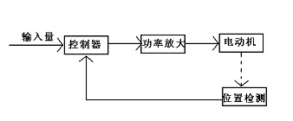
图1.1 一个伺服系统结构的例子

由图1.1可以看出来，一个基本的伺服系统由控制器、功率放大单元、执行机构、反馈传感器组成。控制器是按照一定的控制策略，综合输入量和反馈量，输出控制信号的逻辑装置，一般情况下使用工业计算机或是微型计算机系统（DSP、MCU等）来作为伺服系统的逻辑中枢；功率放大单元是将计算机输出的控制信号，转变成一定的功率信号来驱动执行机构；执行机构（图1.1中是电动机）是将控制器的控制信号转变为相应的物理量，可以是电动机（用于运动控制）、加热器（用于温度控制）、功率开关管（用于电流或电压控制）等等；反馈传感器（图1.1中是位置检测传感器）是将执行机构的状态转变为相应的电气信号，并反馈给控制器的装置，它可以是位置传感器（位置伺服系统）、速度传感器（速度伺服系统）、温度传感器（温度伺服系统）、电流传感器（电流伺服系统）、电压传感器（电压伺服系统）等等。

直流伺服系统的工作原理简述

由伺服系统的原理框图1.1就可以看出，伺服系统通常是一个闭环系统。其工作流程可以简单的描述为：控制器接收外界的输入，计算相应的输出值给功率放大单元，功率放大单元将控制器的信号放大，驱动执行机构动作。反馈传感器采集执行机构或被控对象的状态，将状态信息反馈给控制器，控制器根据接收到的输入值和传感器反馈回来的反馈值，根据一定得控制策略（本论文中使用的是PID算法），进一步调整输出，使输出达到目标值（输入值）。

其中，控制器--CPU/MCU

功率放大--MOSFET/MCS33886/各种电机驱动芯片

反馈传感器--角度传感器（位置伺服系统）/旋转编码器（速度伺服系统）/温度传感器（温度伺服系统）/电流传感器（电流伺服系统）

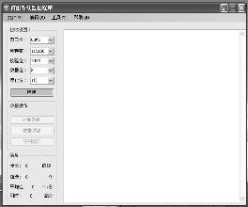

为了便于讨论，我编写了一个上位机软件，实时对伺服系统的工作状态进行采集，而且还可以绘制出伺服系统的工作曲线。

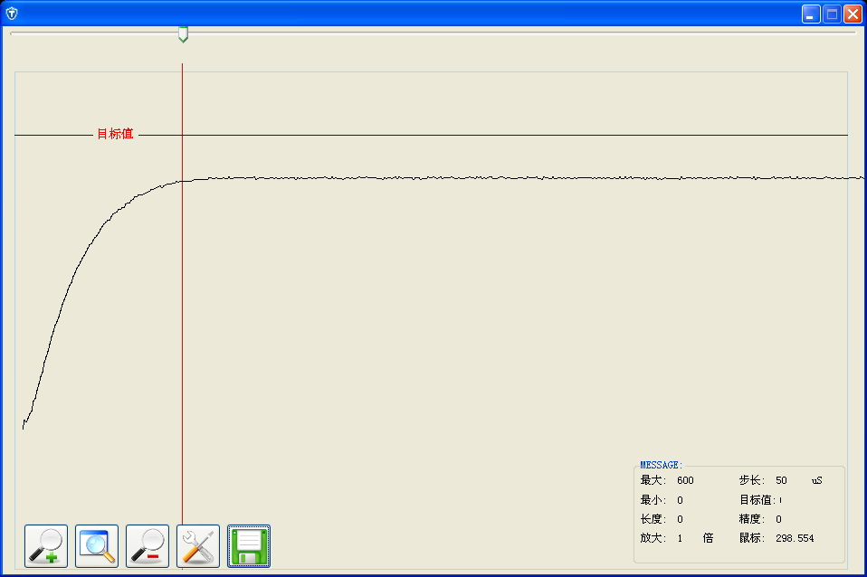

第3章 直流伺服系统参数及其整定

3.1 数字PID的参数

根据偏差的比例（P）、积分（I）、微分（D）进行控制（简称PID控制），是控制系统中应用最为广泛的一种控制规律。实际运行的经验和理论分析都表明，这种控制规律对许多工业过程进行控制时，都能得到满意的效果。不过，用计算机实现PID控制，不是简单的将模拟PID控制数字化，而是进一步与计算机的逻辑判断功能结合，使PID控制更加灵活，更能满足生产过程提出的要求。

3.1.1 采样频率的选择

（1）采样周期应远小于过程的扰动信号的周期。

根据香农采样定理：采样频率应该大于或是等于信号最高频率成分的两倍。这个定理给出了采样频率选择的最底线。

（2）执行机构的类型。

在执行器的响应速度比较慢时，过小的采样周期将失去意义，因此可适当选大一点。 在计算机运算速度允许的条件下，采样周期短，则控制品质好。当过程的纯滞后时间较长时，一般选取采样周期为纯滞后时间的1/4～1/8。

（3）给定值的变化频率。

加到被控对象上的给定值变化频率越高，采样频率也应该越高，这样给定值的改变可以迅速得到反应。

（4）被控对象的特性

若被控对象是慢速的热工业或是化工对象时，采样周期一般取的比较的大；若被控对象是较快速的系统，采样周期应取得比较小。

（5）控制算法的类型

采用PID控制算法，积分（I）和微分（D）作用都与采样周期T的选择有关系。采样周期T太小，将使微分作用不明显。

3.1.2 比例--P

一般来说，增加控制系统的比例增益，可以提高系统的响应速度，同时也会降低稳态误差。尽管如此，如果比例增益太大，系统超调就会增大，如果Kp再进一步增加，震荡就会加大，系统就会变得不稳定。

3.1.3 积分--I

为了消除稳态误差，在控制器中必须引入“积分项”。积分项对误差进行累加，随着时间的增加，积分项会逐渐增大。这样，即便误差很小，积分项也会随着时间的增加而加大，它推动控制器的输出增大使稳态误差进一步减小，直到等于零。因此，比例+积分(PI)控制器，可以使系统在进入稳态后无稳态误差。但积分过强同样影响系统的稳定性。

3.1.4 微分--D

自动控制系统在克服误差的调节过程中可能会出现振荡甚至失稳。其原因是由于存在有较大惯性组件（环节）或有滞后(delay)组件，具有抑制误差的作用，其变化总是落后于误差的变化。解决的办法是使抑制误差的作用的变化“超前”，即在误差接近零时，抑制误差的作用就应该是零。这就是说，在控制器中仅引入“比例”项往往是不够的，比例项的作用仅是放大误差的幅值，而目前需要增加的是“微分项”，它能预测误差变化的趋势，这样，具有比例+微分的控制器，就能够提前使抑制误差的控制作用等于零，甚至为负值，从而避免了被控量的严重超调。所以对有较大惯性或滞后的被控对象，比例+微分(PD)控制器能改善系统在调节过程中的动态特性。但是，如果反馈回来的过程变量代表的噪声，微分参数就会引起系统的不稳定。

数字PID的控制算法

3.2.1 位置型PID控制算法

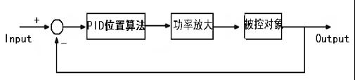
图3.1 位置型PID控制流程

在控制系统中，这种控制量确定了执行机构的位置，例如在阀门控制中，这种算法的输出对应了阀门的位置（开度）。所以，将这种算法称为“位置算法”。

3.2.2 增量型PID控制算法

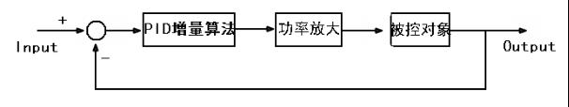
图3.2 增量型PID控制流程图

如上图， 当执行机构需要的不是控制量的绝对值，而是控制量的增量（例如去驱动步进电动机）时，需要用PID的“增量算法”。

数字PID控制算法实现方式比较

在控制系统中，如果执行机构采用调节阀，则控制量对应阀门的开度，表征了执行机构的位置，此时控制器采用数字PID位置式控制算法；如果执行机构采用步进电机，每个采样周期，控制器的输出的控制量是相对于上次控制的增量，此时控制器应该采用数字PID增量式控制法。

虽然增量式控制法和位置式控制法更有应用领域，但是增量式控制法相对于位置式控制法，具有诸多的优势：

（1）增量式控制法不需要做累加，控制量增量的去定仅与近几次误差采样值有关，计算误差或计算精度等问题对控制量的影响比较的小。相比之下，位置控制法要用过去的误差的累加值，容易产生较大的累加误差。

（2）增量式算法得到的是控制量的增量。例如在阀门的控制中，只输出阀门开度的变化部分，误动作影响小，必要时通过逻辑判断限制或禁止本次输出，不会严重影响系统的工作。相比之下，位置式控制算法的输出是控制量的全量输出，误动作影响比较大。

（3）采用增量算法，容易实现手动到自动的无冲击切换。

数字PID控制算法流程

下图给出了数字PID控制算法的控制流程图。增量式的控制流程和位置式的控制流程很相似。

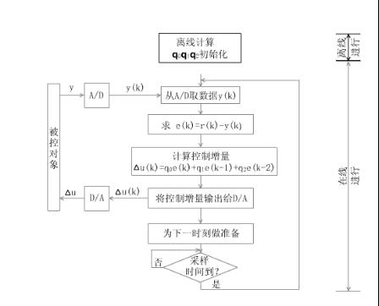
图3.3 PID程序流程

数字PID参数整定

1 工程法整定PID参数的方法

在工程上，PID参数整定的方法比较的多，分别有:凑试法、扩充曲线法、优选法、自整定法等等。由于研究采用的标定系统采样频率有限，不能绘制出非常精确响应曲线，所以使用扩充曲线法误差较大。下面的参数整定使用凑试法。

（1）首先整定比例环节

将比例系数由小到大的变化，并观察相应的系统响应，直到得到一个反应速度快、超调小的响应曲线。如果系统静差已经达到允许的范围，并且响应曲线已经令人满意，那么只是用比例控制器即可。这里确定的是最优比例系数。

（2）再加入积分环节

如果在比例部分不能有效地消除静差，需要加入积分环节。积分系数P的整定应该从大到小。并且应该将第一步整定的比例环节缩小（可以缩小为原来的0.8倍）。然后慢慢的减小积分常数，直到系统具有良好的动态性能，并且静差得以消除。

（3）最后加入微分环节

如果在使用比例积分控制器时，动态特性仍达不到要求，可以加入微分环节。在整定微分环节时，微分系数从小到大变化，在同时小范围改变比例、积分系数的同时，多次试凑，直到达到理想的控制效果。

2 数字PID参数整定过程

由于机器人手臂定位属于绝对位置式定位，这里首先讨论位置式PID伺服系统的PID参数整定。

（1）采样周期的选择

首先，选择一个合适的采样周期。采样周期应该综合各方面考虑，首先研究的是一个位置伺服系统，要求响应快，精度高。因此采样周期不能太大。同时，电机带有减速机构，转动惯量比较的大，因此采样周期又不能太小。关于采样周期的选择，虽然有“香农定理”这样的规律，但是并没有给出实质的选择方法，大多是在规律的指导下探索。这里，本人总结了一个根据工程试验选择采样频率的方法。

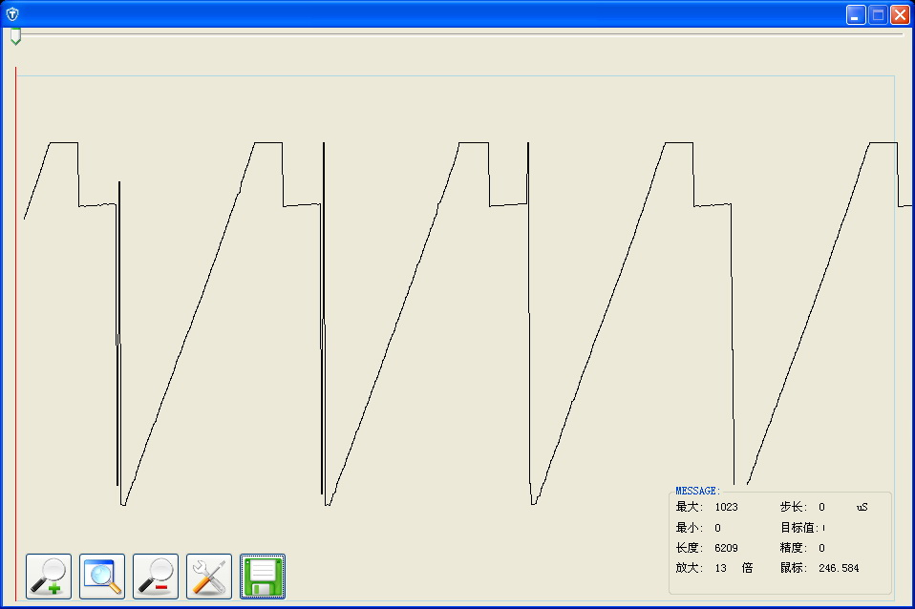
图3.4 电机在额定电压下转动，传感器的输出电压曲线

如图3.4，是电机在额定电压下，连续旋转的位置传感器输出电压曲线。可以根据这个图大体的估算合适的采样频率。从这个图上的周期可见，电机（带减速机构）的额定转速为1.20转/秒，即约为430度/秒。假设我们的伺服系统要求分辨率在0.5度，那么可以计算出来，伺服系统要转过这0.5度最快需要0.5/430*1000=1.16ms。如果将0.5度看成是系统的一个“标准单位”，那么1.16ms就是系统控制的“标准时间”。假设，采样周期比这个“标准时间”还要大，就可能出现伺服系统转过了“目标点”，但是系统还没有检测到得现象。当然，这个假设中没有考虑系统的静摩擦、启动惯量等。但无论如何，不排除极限情况下，系统稳定性要求系统达到及时响应。因此，本人认为采样周期在一般情况下不要大于这个“标准时间”。接下来再综合考虑电机本体的转动惯量和静摩擦的存在，转动惯量和静摩擦越大，采样周期可以相应的越大一些；反馈传感器的精度越高，采样周期可以选的越小一些，这样有利于提高系统的控制精度。综上所述，采样周期可以选择稍小于“标准时间”，为1ms,即采样频率1KHZ。

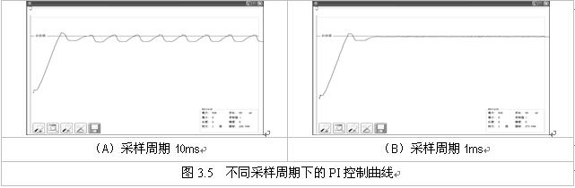

（2）比例系数的整定

在选择了采样周期的情况下，开始整定比例（P）系数。比例系数从小到大变化。

P控制源代码：

#define k 1

E[k]=TargetValue-ADValue; //计算当前偏差。

Uk=KP*E[k]; //计算比例部分。

Turn(Uk); //输出。

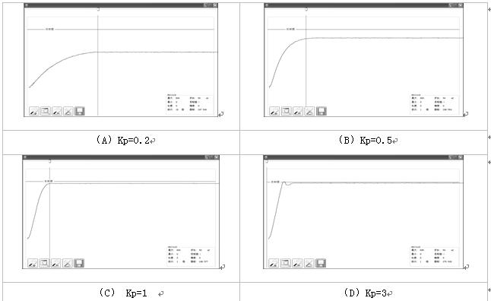

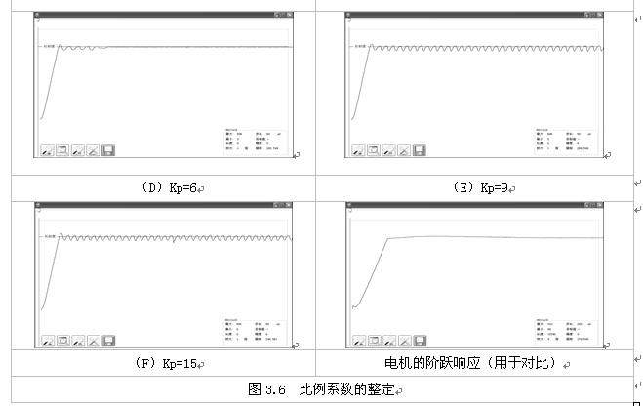

由以上的数据可以看出，增大比例系数Kp可以加快系统的响应，在有静差的时候有助于减小静差。但是过大的比例系数会使系统有较大的超调，并可能产生振荡。经过多次的试验，最终选择Kp=3。

(3)积分项的整定

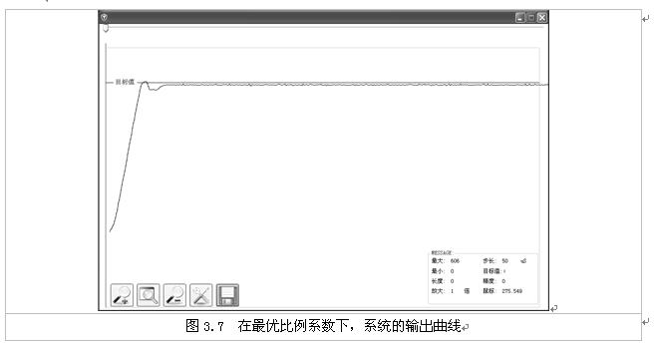

如上图所示，在只使用积分（P）控制的时候，存在一定的静差，因此很有必要加入积分项，来消除这个静差。积分项的整定是从大到小整定，但是需要提前注意几个问题：

1.长时间的积分会造成积分饱和。

解决这个问题的办法是采用“积分分离”的办法，在误差较大的时候积分项不起作用，当误差范围在一定范围内以后积分才起作用。本人认为应该根据计算机的字长和传感器精度分析，计算出不会造成积分饱和的“积分时间”，来确定误差在多大的值时开始投入积分。

2.由于计算机精度问题，较小的误差将被舍掉，而不能输出。

解决这个问题的方法除了使用更加精确地AD/DA外，还可以采用误差累计的方法，当误差累计到一定程度，进行一次积分输出，而不是将小误差舍弃掉。为了避免小误差的浮点累计运算，本人使用了一个方法：“倍乘法”。即将小数误差乘以一定得倍数，比如10倍。这样，小数被转换成了整数，积分项的运算也转换成了整数运算。最后在输出之前，将Uk的值再除以10。

PI控制源代码：

#define k 1

E[k]=TargetValue-ADValue; //计算当前偏差。

if(abs(E[k])<50) //在一定范围内才投入积分

{

SumErr+=E[k];

SumErr=SumErr>20000?20000:SumErr;

}

Else SumErr=0; //清除积分累加。

Uk=KP*E[k]+SumErr/KI; //计算比例+积分。其实1/KI才是积分常数。

Turn(Uk); //输出。

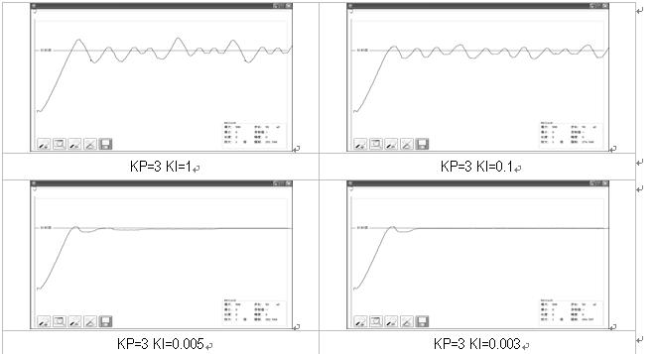

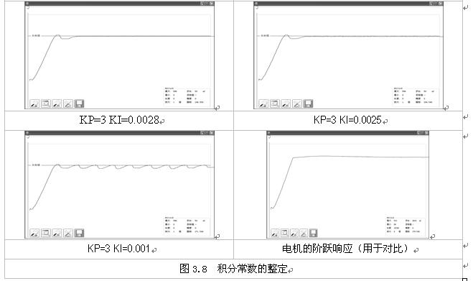

如上面的组图所示，积分作用有助于消除系统误差，但是过大或过小的积分系数都将使系统品质降低。经过反复试凑，最终选取积分常数KI=0.003。

（4）微分项的整定

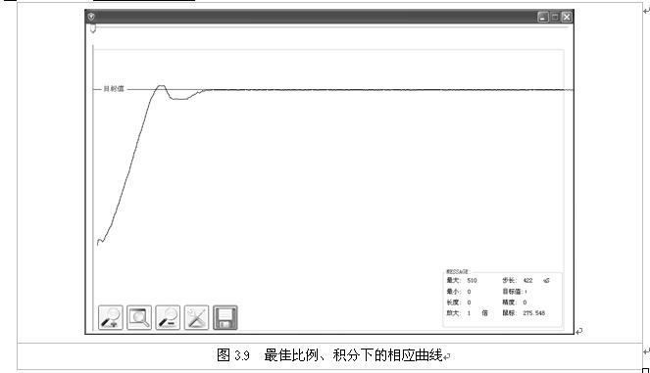

以上的PI控制器，从图3.9的响应曲线上来看，已经达到了令人满意的效果。系统的静差已经基本消除，系统运行已经基本满足要求。但是系统仍然存在不能忽略的超调，有时候这种超调会让机器人手臂的定位感觉非常的僵硬，因此需要进一步将其去掉。

PID控制源代码：

#define k 1

E[k]=TargetValue-ADValue; //计算当前偏差。

if(abs(E[k])<50) //在一定范围内才投入积分

{

SumErr+=E[k];

SumErr=SumErr>20000?20000:SumErr;

}

Else SumErr=0; //清除积分累加。

Uk=KP*E[k]+E[k]/KI+KD*(E[k]-E[k-1]); //计算比例+积分+微分。

Turn(Uk); //输出。

E[k-1]=E[k]; //更新E[k-1]

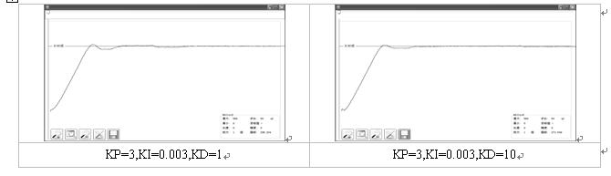

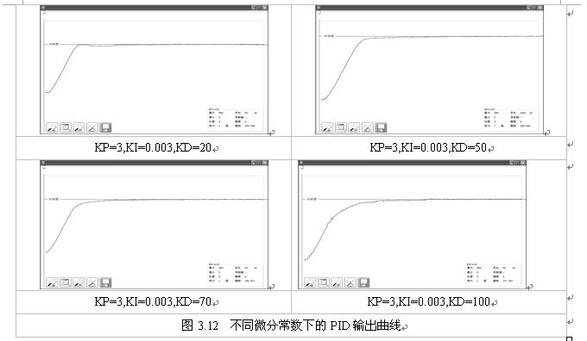

从图3.11中的图像对比中，可以发现微分作用避免了被控量的严重超调，合适的微分项使得系统超调变小，改善了系统在调节过程中的动态特性。经过多次试凑，确定PID的参数为KP=3，KI=0.003，KD=40。

